104年度『小小河川女醫生』暑假培訓營
宗旨
本計畫擬透過多元的教學活動，到偏遠地區(濱海、山地)推廣水資源科普活動，並利用寒暑假培訓一批『小小河川女醫生』來加強宣導與教育民眾，釐清水資源觀念的謬誤，導正人們奢侈的用水習慣與耗水產業的發展，才能設法解決社會不斷叫渴的根源。讓大家更清楚水資源的重要，而能知水、識水、近水、親水，進而惜水、愛水、護水。喚醒民眾愛護河川之意識，重視人與河川間的和諧關係，共同復育河川水域的生態環境與生機發展，延續河川生命力，永續水資源。
☺對象：以中小學生之女學生為主，亦歡迎男同學生報名候補。
時間：104/7/7-8-9、104/7/14-15-16
地點：桃園創新技術學院教學大樓C301微型教室【中壢區中山東路3段414號】
☺費用：免費 (相關費用由行政院科技部經費補助)；每梯次40人。
計畫主持人：桃園創新技術學院 教學資源與發展中心 黃富昌主任 (0922-963587)
執行長：韋宗宏 環境教育服務社社長
聯絡方式：03-4361070轉5141； Fax：4563674；e-mail：fchuang@tiit.edu.tw
活動網頁：https://websys.tiit.edu.tw/meeting_list.aspx (桃園創新技術學院 教資中心)
暑假培訓營課程規劃一覽表
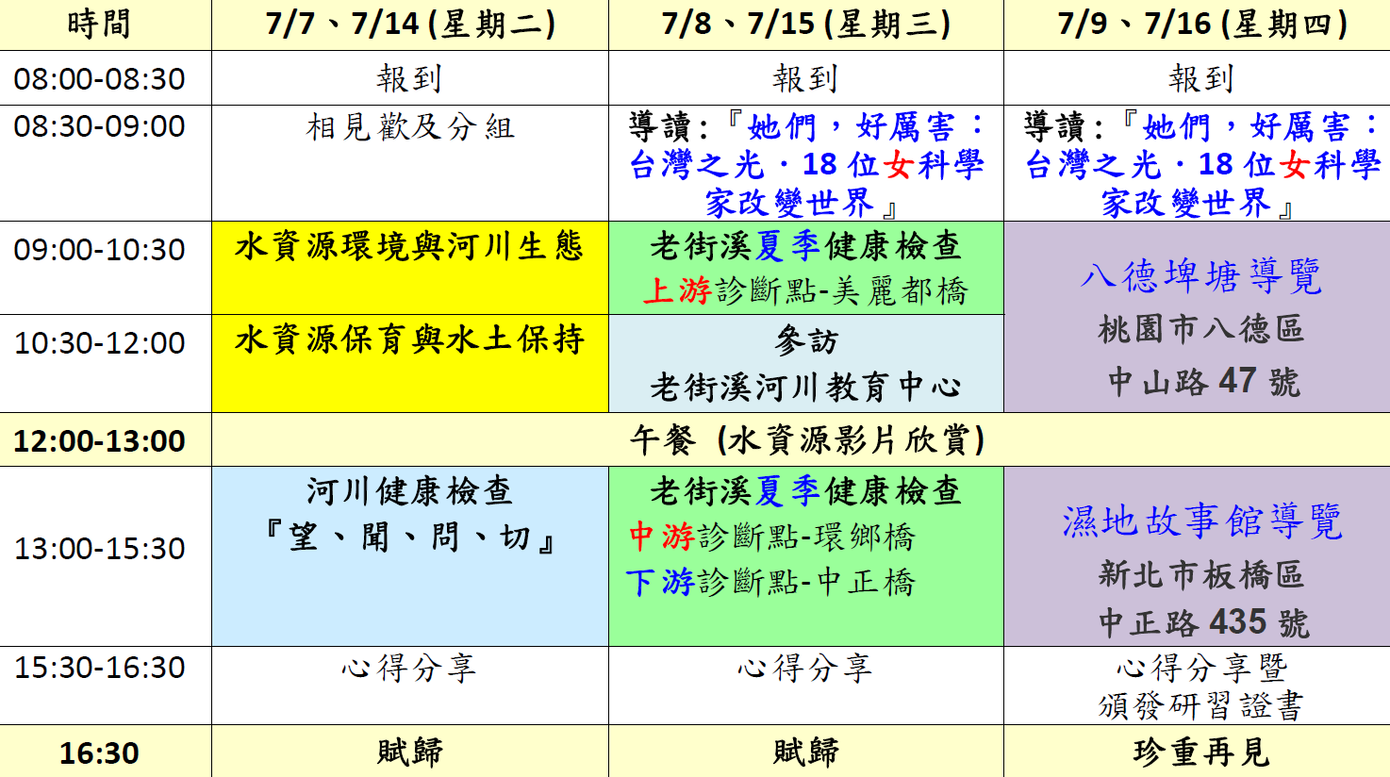

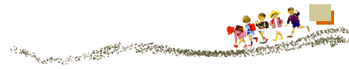
動手做、輕鬆學
動手做、輕鬆學
動手做、輕鬆學
動手做、輕鬆學


偏遠地區水資源科普教育推廣暨小小河川女醫生培訓營
感謝
行政院科技部經費補助

